„Dračí dílna“
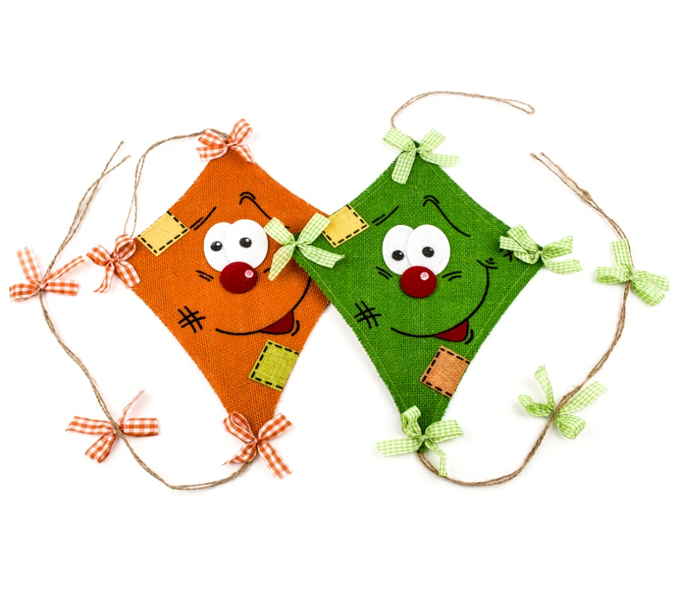
ODPOLEDNE
s
TÁTOU, DĚDOU

Ve STŘEDU 30. 10. 2019 od 15:00h do 17:00h ve třídě Rybiček, Želviček.
Přijďte si společně s námi a svými dětmi VYROBIT DRAKA.
Na výrobu dráčka máte v obou třídách k dispozici výtvarný materiál (nůžky, papíry, špejle, pastelky, fixy, lepidla…)
V případě zájmu si můžete přinést i vlastního draka z domova, kterého pak společně pustíme na zahradě KMŠ.
Srdečně zveme nejen všechny tatínky a dědečky, ale také ostatní členy rodiny ☺
Těší se na Vás tým KMŠ!

